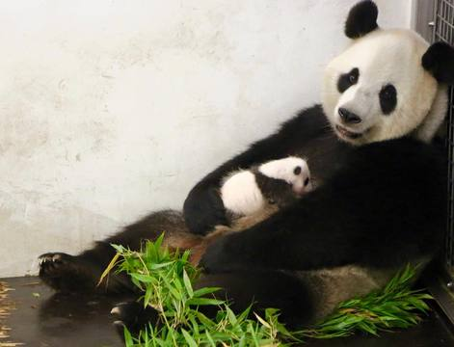

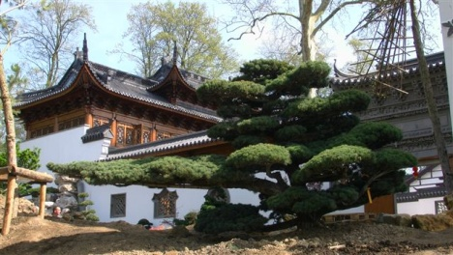

Beste ouder

**Maandag 14 mei** gaan onze tweede en derde kleuters op schoolreis naar   
**Pairi Daiza** om er de ganse dag te genieten van natuur, dieren en ontspanning.

We vertrekken op het gewone schooluur maar we zijn pas terug op school om 17.00 uur.

Wat brengen wij mee ?

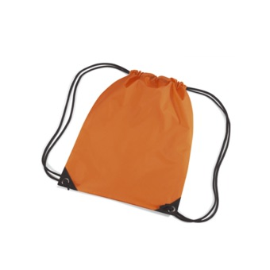- stevige rugzak (zonder touwtjes)

- Lunchpakket + een paar “droge” tussendoortjes

- 1 flesjes water + 1 drankje

- Aangepaste kledij

Wat brengen we **NIET** mee :

- Snoep

- Fruit

- Geld

De bijdrage voor deze schoolreis wordt verrekend via de maximumfactuur.

Directie en leerkrachten